ПРАКТИКУМ «ПРОФОРИЕНТАЦИЯ ДОМА.
КАК ПОМОЧЬ ПОДРОСТКУ ВЫБРАТЬ ПРОФЕССИЮ?»
(занятие для родителей учащихся IX-ХІ классов)

Е.В.Коршунова,
классный руководитель
ГУО «Белынковичская средняя
школа Костюковичского района»

Цель: формирование мотивации родителей к решению проблемы профессионального самоопределения старшеклассников, привлечение родителей к участию в процессе профессионального самоопределения детей.
Задачи:
- способствовать активному вовлечению родителей в обсуждение вопросов, связанных с осуществлением осознанного выбора профессии выпускником школы;
- оказать родителям информационную и практическую поддержку по вопросам профессионального выбора;
- формировать позицию ответственного родительства.
Форма проведения: семинар-практикум

«Если человек не знает, к какой пристани он держит путь, для него ни один ветер не будет попутным»
(Сенека)
Ход занятия:
Вступительное слово учителя.
Уважаемые родители, сегодня мы свами будем говорить о том, как помочь нашим детям ориентироваться в мире профессий и сделать свой выбор.
Выбор профессии – одно из важнейших решений, принимаемых человеком в жизни, поскольку все хотят, чтобы работа соответствовала интересам и возможностям, приносила радость и достойно оплачивалась. На выбор профессии оказывает влияние множество факторов – это и собственные интересы, и способности, и мнение друзей и родителей. Одно из самых серьёзных препятствий для самостоятельного выбора профессии – это недостаток информации о различных специальностях и тех учебных заведениях, где можно получить необходимое образование.
Практика показывает, что далеко не все учащиеся 9-11 классов могут самостоятельно размышлять над вопросом профессионального выбора.
Большую помощь и поддержку в выборе профессионального пути им должны оказывать родители. Но в наше время многим родителям самим очень сложно разобраться в существующем многообразии профессий.
Кроме этого представления родителей о «правильном» выборе часто отстают от реальной жизни и больше соотносятся с уже прошедшими социально-экономическими периодами развития страны. Причина этого в появлении на рынке труда большого количества новых профессий.
Не всегда родители знают и объективно оценивают интересы и способности детей. Нередко их советы основываются на «престижности» той или иной профессии. Желания родителей и профессиональные намерения обучающихся во многих случаях не совпадают.
В связи с этим важной составляющей работы с учащимися является диагностика их склонностей, личностных качеств, способностей и интересов, которая поможет учащимся раскрыть и лучше узнать самого себя, что облегчит им непростую задачу профессионального самоопределения.
Используя возможности интернет-ресурсов можно пройти профориентационное тестирование, получить рекомендации по приоритетным профессиям и изучить сайты, где находятся описания данных профессий, с целью определения своих способностей и личных качеств.
Особое значение имеют сайты, предоставляющие информацию об учебных заведениях, особенностях поступления и обучения.
В результате можно выделить следующие группы сайтов в Интернете, которые выполняют функцию профориентации и могут использоваться учащимися и их родителями для самостоятельного сбора информации:
- сайты, посвящённые вопросам профориентации.
- образовательные порталы, предоставляющие различную информацию для учащихся и их родителей по вопросам поступления в различные учебные заведения.
- собственные сайты школ, колледжей и ВУЗов, на которых представлена вся информация для студентов и абитуриентов относительно данного учреждения.
Сегодня мы познакомимся с некоторыми интернет-ресурсами, которые помогут и учащимся, и родителям в определении профессионального выбора.
Основная часть:
Определить свои склонности, личностные качества, способности и интересы, можно пройдя тестирование на сайте «ПрофТест: Выбери свой путь!» (https://careertest.ru/tests/?ysclid=lehg77llp4255760110).
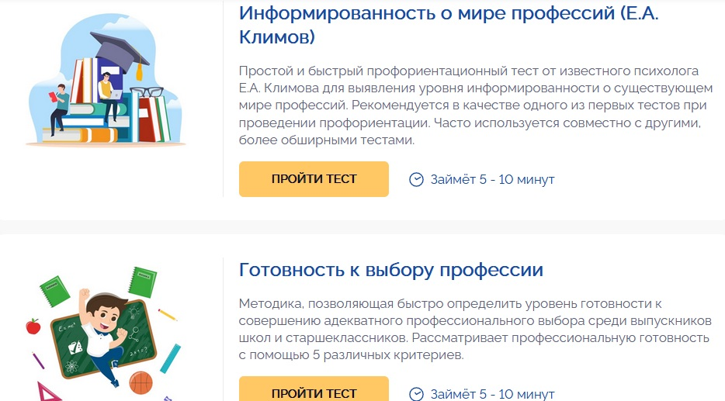 | 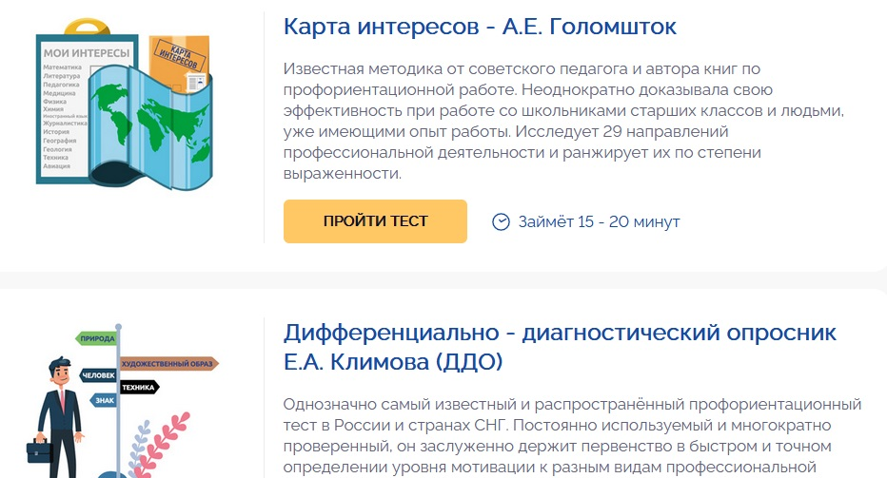

На сайте Республиканского института профессионального образования работает онлайн-платформа профориентационной поддержки «ПрофиТест», которая направлена на диагностику профессионального самоопределения и оказание помощи молодежи в осознанном выборе профессии.

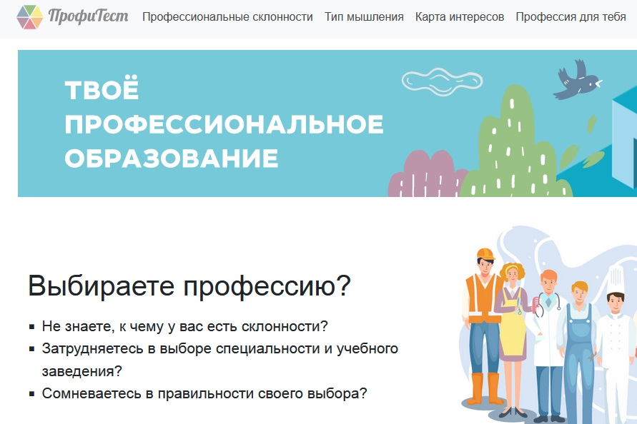 | 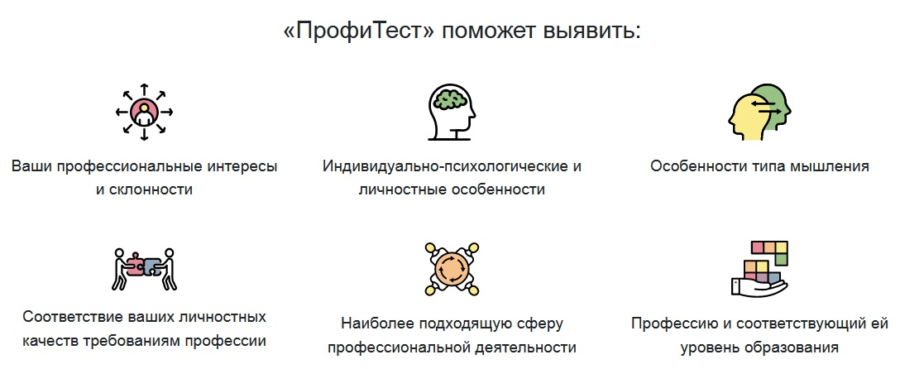
«ПрофиТест» состоит из четырех тестов. Первый поможет выявить профессиональные склонности – предрасположенность учащегося к различным сферам профессиональной деятельности: работе с людьми, практической, интеллектуальной, эстетической, планово-экономической, экстремальной.
Второй тест направлен на определение типа мышления ребенка: предметно-действенное, абстрактно-символическое, словесно-логическое и наглядно-образное, а также уровень креативности.
Третий касается карты интересов и определяет не только круг интересов учащегося, но и степень их выраженности, что имеет особое значение в формировании мотивации выбора будущей профессии.
Четвертый тест на основании изучения профессиональных интересов, склонностей и предпочтений учащегося предложит перечень профессий и наименование учреждения образования, осуществляющего подготовку по ним.
Полную информацию об учреждениях профессионального образования содержит электронный справочник абитуриента KudaPostupat.by.

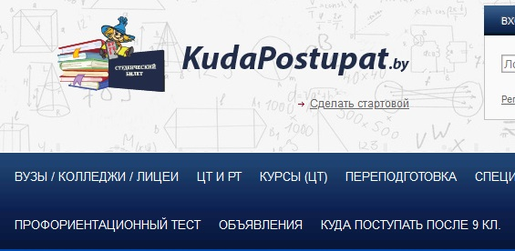 | 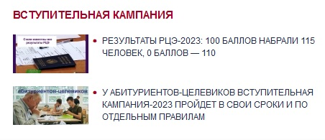
KudaPostupat.by – информационно-справочный ресурс, предназначенный для абитуриентов и их родителей, выпускников колледжей, а также людей с высшим образованием, желающих получить другую квалификацию или второе высшее образование.
Поисковая система KudaPostupat.by позволяет искать учреждение образования по нескольким параметрам:
по вступительным испытаниям (например, по трем предметам);
по УВО (отдельно по областям);
по учреждению, реализующему образовательные программы ПТО и ССО (отдельно по областям);
по выбранной квалификации или специализации.
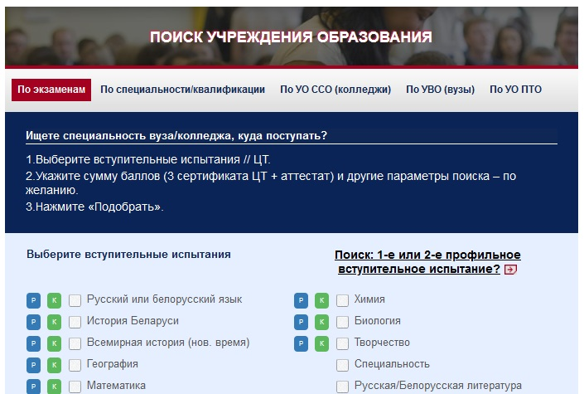

В толковом словаре «Профессии и специальности» вы прочитаете о том, что означает каждая из них и чем занимается данный специалист.

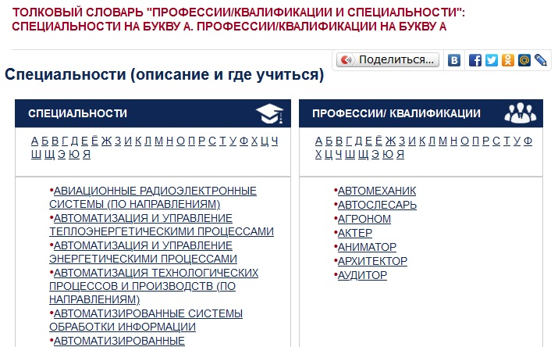

Вы также найдете всю информацию о профессионально-психологическом собеседовании, датах проведения дней открытых дверей в учреждениях образования РБ, актуальные новости.

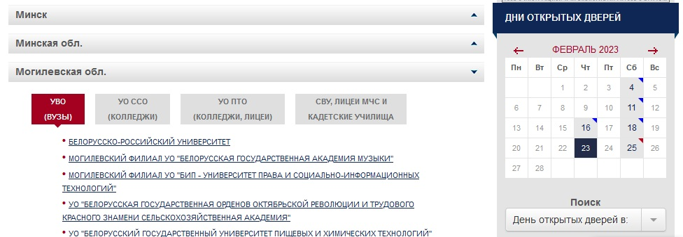

Также вы сможете ознакомиться с Правилами приема в учреждения высшего и среднего специального образования, с программами вступительных испытаний и другой полезной для старшеклассников информацией.
Кроме того, здесь вы найдете полезную информацию о централизованном экзамене (пунктах проведения, правилах регистрации и т.д.), о том какие новые специальности открыты в Беларуси.
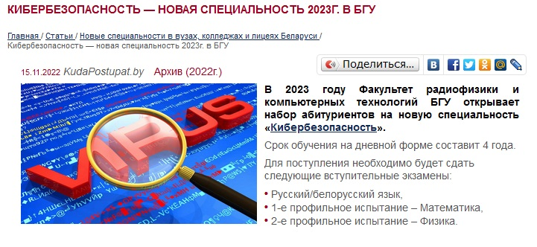

По адресу сайта можно зайти на страничку учебного заведения и узнать об учреждении образования, условиях приема, профессиях, которые можно получить. Можно просмотреть видеоматериалы о различных профессиях.
На сайтах отдельных учебных заведений можно совершить виртуальную экскурсию по учебным кабинетам:
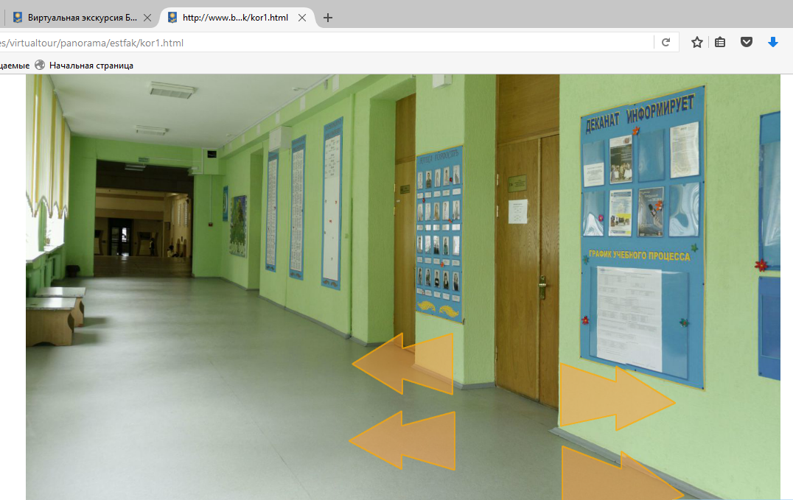

Заключительная часть.
Много разочарований возникает в результате недостаточной осведомленности о требованиях, предъявляемых к той или иной профессии. Для молодого человека важно правильно выбрать свой путь и определиться в выборе любимого дела. Счастлив тот, кто знает, чем он будет заниматься в дальнейшей своей жизни. Хочется верить, что выпускники нашей школы сделают лучший выбор из всех возможных, соответствующих их способностям, склонностям и стремлениям. Ведь помочь выпускнику найти своё место в жизни, на котором он будет чувствовать себя успешным, и есть главная задача родителей и педагогов.
Уважаемые родители, желаю вам, чтобы ваши дети сделали правильный выбор и были успешными в жизни! Спасибо вам за участие!

Список использованных источников:

- Киселёв, С. М. Профориентационная работа с обучающимися и их родителями – основа предпрофессиональной подготовки / С. М. Киселёв // Доп. образование и воспитание. – 2020. – № 6. – С. 54-55.
- ПрофиТест. [Электронный ресурс]. – Режим доступа: https://profitest.ripo.by/ – Дата доступа: 20.02.2023.
- ПрофТест: Выбери свой путь! [Электронный ресурс]. – Режим доступа: https://careertest.ru/tests/?ysclid=lehg77llp4255760110 – Дата доступа: 20.02.2023.
- Электронный справочник абитуриента KudaPostupat.by [Электронный ресурс]. – Режим доступа: https://kudapostupat.by – Дата доступа: 20.02.2023.
Приложение 1.

В помощь родителям и учащимся сайты по профориентации.

№ | САЙТ | МАТЕРИАЛ
1. | www.mintrud.gov.by  МИНИСТЕРСТВО ТРУДА И СОЦИАЛЬНОЙ ЗАЩИТЫ | Занятость - состояние рынка труда, занятость населения, меры поддержки работников, находящихся в вынужденных отпусках, соблюдение законодательства о занятости.  Трудовые отношения – новое в трудовом законодательстве, регулирование трудовых отношений, законодательство.  Труд и заработная плата.
2. | http://www.abiturient.by  Каталог вузов и специальностей, по которым ведется подготовка в нашей стране, информация приемных комиссий ВУЗов | Каталог специальностей и квалификаций.  Профориентационные тесты для правильного выбора специальности (3).  Каталог УВО Республики Беларусь.  Порядки приема в УВО.
3. | http://edu.gov.by  МИНИСТЕРСТВО ОБРАЗОВАНИЯ РБ | Учащимся – учреждений общего среднего образования, учреждений профессионального образования, asablivым детям.  Поступающим – в дошкольные заведения, в гимназии и лицеи, в учебные заведения профтехобразования, в учреждения среднего специального образования, в высшие учебные заведения, в магистратуру.  Руководителю.
4. | http://www.kudapostupat.by  Электронный справочник абитуриента | Учебные заведения РБ – каталог.  Тестирование – графики проведения, правила подготовки.  Последние материалы.  Толковый словарь (профессии/квалификации и специальности).
5. | www.аdu.by  НАЦИОНАЛЬНЫЙ ИНСТИТУТ ОБРАЗОВАНИЯ | Педагогу- методические рекомендации.  Учащемуся – программы вступительных испытаний, экзаменационные билеты, УВО Республики Беларусь, УССО Республики Беларусь.
6. | www.academy.edu.by  АКАДЕМИЯ ПОСЛЕДИПЛОМНОГО ОБРАЗОВАНИЯ | Обучение – повышение квалификации, переподготовка, дополнительные услуги, республиканская заочная школа.
7. | http://metodkabi.net.ru  МЕТОДИЧЕСКИЙ КАБИНЕТ ПРОФОРИЕНТАЦИИ | Профессиональное самоопределение школьников.  Предпрофильная подготовка.  Обучение методам профориентационной работы.  Видео, книги, статьи.  Самодиагностика:  «Профиль», «Тип мышления», «Эрудит»  Тест эмоций, определение темперамента.  «Социальный интеллект».  Определение типа будущей профессии.  Определение профессиональных склонностей.  Определение профессионального типа личности.  Матрица профессионального выбора для поступающих в УВО.  «Психологический портрет учителя».  «Психологический портрет родителя».

